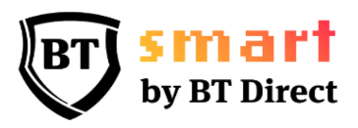
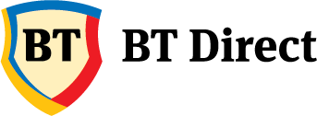
CUM SI DE CE SA ACHIZITIONEZI UN CREDIT ONLINE DE LA BT DIRECT?
Beneficiile Smart by BT Direct: 100% digital, 100% smart
- Flux simplu de utilizare: proces intuitiv, identificare online, semnatura electronica;
- Fara commision de analiza;
- Aprobat in 10 minute;
- Achizitionarea produsului dorit se face complet online.
Iata cum poti finanta produsele tale mai usor:
- Adauga produsele dorite in cosul de cumparaturi;
- Alege modalitatea de plata “Credit Online SMART by BT Direct”;
- Vizualizeaza detaliile creditului si identifica-te: faci o poza a cartii de identitate, un selfie si o sesiune video live;
- Completezi informatiile necesare analizei, primesti oferta si semnezi documentele digital. Totul se face online, fara drumuri la banca!
Documente necesare – Cartea de identitate. BT Direct poate solicita documente suplimentare, daca este cazul.
Daca ai deja un card BT Direct - urmeaza acesti pasi:
• Cum platesti prin cardul BT Direct:
- Adauga produsele dorite in cosul de cumparaturi;
- Alege metoda de plata “Card bancar debit/credit” si efectueaza plata integrala;
• Pentru achizita de minimum 500 RON, beneficiezi de Programul de Rate Oriunde:
- Pana la 3 rate fara dobanda;
- Intre 4 si 36 de rate cu dobanda mica de doar 1,25% lunar.
• Cum alegi ratele:
- Primesti un SMS cu cele doua optiuni de rate disponibile;
- Raspunzi in maxim 3 zile cu suma tranzactionata si numarul de rate dorit;
- Vei primi mesaje de confirmare si vei putea vizualiza detaliile in extrasul de cont aferent
- cardului BT Direct.
Pentru achitarea ratelor ai mai multe variante, Cardul Direct | BT Direct, mai multe detalii: E-mail: contact@btdirect.ro | Telefon: 021.308.40.00 | www.btdirect.ro

